

**本科实验报告**

|  |  |
| --- | --- |
| 课程名称： | 现代移动通信与物联网综合系统实验 |
| 姓 名： | 黄嘉欣、喻治滔 |
| 学 院： | 信息与电子工程学院 |
| 系： | 信息与电子工程学系 |
| 专 业： | 信息工程 |
| 学 号： | 3190102060、3190105056 |
| 指导教师： | 马洪庆、李培弘 |

2022 年 12 月 29 日

**实验报告**

一、背景介绍 二、实验目的与内容

三、实验总体框架 四、实验各部分实现过程

五、实验结果与分析 六、总结

**一、背景介绍**

万物互联的时代，人、数据、事物通过互联网紧密地连接在一起，相互感知，无处不在。得益于庞大的感知、控制体系，小到我们的家庭，大到整个城市，我们可以实时监控各种设备的状态，也可以快捷控制它们，让每个设备成为自动化网格的一部分，真正做到智慧生活。

然而，为了实现万物互联，我们需要克服许多难题。从感知层的状态读取，到应用层的用户控制，如何完成通信，如何设计数据的流动，都需要一个严格、通用的规定或协议。作为相关专业的学子，对我们而言，了解整个系统的运作方式，自己动手去设计一个物联网系统，可以极大地提高我们的专业素养和综合能力。因此，在这次实验当中，我们将以自己的个人电脑PC模拟物联网网关，以GWDataSim软件模拟物联网沙盘设备及其服务程序，在虚拟机中安装win7系统作为云服务器，安装Wamp套件和Mqtt服务程序，以此完成设备状态的读取和控制任务。

**二、实验目的与内容**

① 写一个python脚本在PC上运行，可以订阅模拟网关中所有设备的状态并调用Http操作更新至数据库逻辑设备中；

② 写一个python脚本在PC上运行，订阅MQTT主题，并响应Qt-App发送过来的json数据转去控制模拟网关上面的设备；

③ 修改拓展老师提供的数据库触发器工程（支持数据库情况直接发布至MQTT服务器） 或 利用老师提供的数据库触发器插件，配合在虚拟机上运行的MQTT连接程序（上报数据库情况至MQTT服务器），实现数据库逻辑设备状态的发布；

④ 完成Qt程序设计，包括界面和功能，要能看到传感器数据、能通过界面操作控制控制器（主要是订阅任务1传导至任务三最终发布的MQTT主题消息并反映到界面上，同时响应界面控件的UI操作，向任务2的MQTT主题发布相应的消息）。

**三、实验总体框架**

本实验主要涉及Qt程序、模拟网关、服务器三个部分，其中，Qt程序负责显示模拟网关中各设备的状态，并提供控制器的控制接口，服务器主要负责MQTT服务和数据库的运行。

系统正常工作时，PC端将同时运行Python脚本和模拟网关，前者会订阅网关中各设备的状态，并通过Http操作调用与之对应的PHP服务脚本。若模拟网关中传感器和控制器的数据发生改变，Python脚本将会接收到网关发来的更新信息，并将该信息传递给PHP脚本，用以更新数据库内逻辑设备的状态。由于服务器上配置了数据库触发器，当逻辑设备状态发生改变时，触发器会通过UDP端口输出信息，监听该端口的Python脚本收到后即会解析该信息并发布MQTT主题消息。由于订阅了该主题，此时Qt程序将会接收到脚本发出的更新信息，解析后即可将设备的状态显示在UI界面中。

当用户在Qt程序的UI界面中操作控制器时，Qt程序将会发布相应主题的MQTT消息，而订阅了该主题的Python脚本接收到消息后，即可从中解析出用户控制的设备id及其状态，并向模拟网关发出指令，完成物理设备的状态控制。

**四、实验各部分实现过程**

① 网关控制与订阅Python脚本

由于订阅网关后，设备状态一旦更新就会返回信息，而控制设备时也会有返回信息，因此，如果将读取设备状态与控制设备的Python脚本分成两个程序，就会导致时序上的异步，返回信息将无法被脚本解析。为了解决这个问题，我们设置了两个线程，将订阅设备和控制设备合并为一个线程，而将订阅MQTT消息作为第二个线程，二者通过全局变量：“设备id，设备值”实现沟通。程序启动后，第一个线程将不断接收到模拟网关传来的设备状态更新信息，并调用Http通过PHP脚本完成数据库中逻辑设备的数据更新，注意此处控制器的设备id会在原值的基础上加上100，再更新到数据库中；第二个线程将监视MQTT主题“qt”，其为Qt程序发布消息时所采用的主题，一旦接收到json格式的消息{'device_id': xx, 'device_value': y}，即会将其转为词典并更新全局变量，进而使第一个线程向模拟网关发出指令。经过这样的处理，即可实现模拟网关输入、输出信息的有序进行。

② 数据库逻辑设备状态发布Python脚本

通过设置数据库触发器，当数据库中逻辑设备的状态发生变化时，即会有消息通过UDP端口发出。此Python脚本运行后，将会一直监听服务器的UDP端口，从中读取更新后逻辑设备的状态值并转为json格式发布。此处发布的MQTT消息主题为“Trigger”，其将由Qt程序订阅并解析，用于UI界面的设备状态显示。

③ Qt程序

我们的Qt程序是在老师提供的libEmqtt例程的基础上修改完成的。我们修改了程序的UI界面，通过lineEdit控件显示各个传感器的值，并使用pushButton作为用户控制控制器的接口。当程序开始运行后，其会自动连接服务器的MQTT并订阅主题“Trigger”。因此，一旦数据库逻辑设备的状态发生改变，Qt程序就会接收到含有传感器状态值的json格式消息。对于此字符串，我们并未使用json的相关函数进行处理，而是直接从字符串中提取数字（由qemqtttestwidget.cpp文件中的函数extract_int实现）。对于红外对射传感器和门磁传感器，由于其值不是数字，而是“true”或者“false”，我们会从字符串中检测这两个单词并解析，最后显示在UI界面上。当用户点击控制器的“开”/“关”按钮后，程序会自动发布对应的主题为“qt”的MQTT消息，由 ① 中的脚本解析并控制模拟网关中的物理设备。

**五、实验结果与分析**

如图5.1，为Qt程序的初始界面，此时服务器上MQTT服务暂未开启，故下方状态栏显示“please connect server first！”。

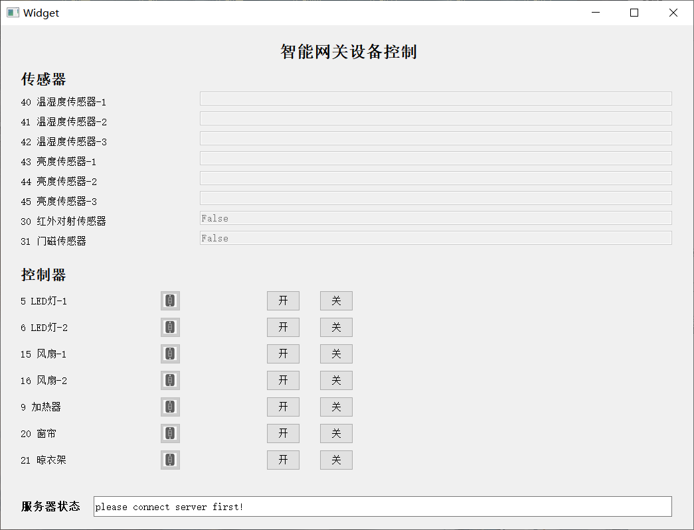

图5.1 Qt程序初始界面

如图5.2，当开启服务并运行Python脚本后，Qt程序将会持续接收到各个传感器的状态更新消息并显示，此时状态栏更新为“已订阅主题-Trigger”。

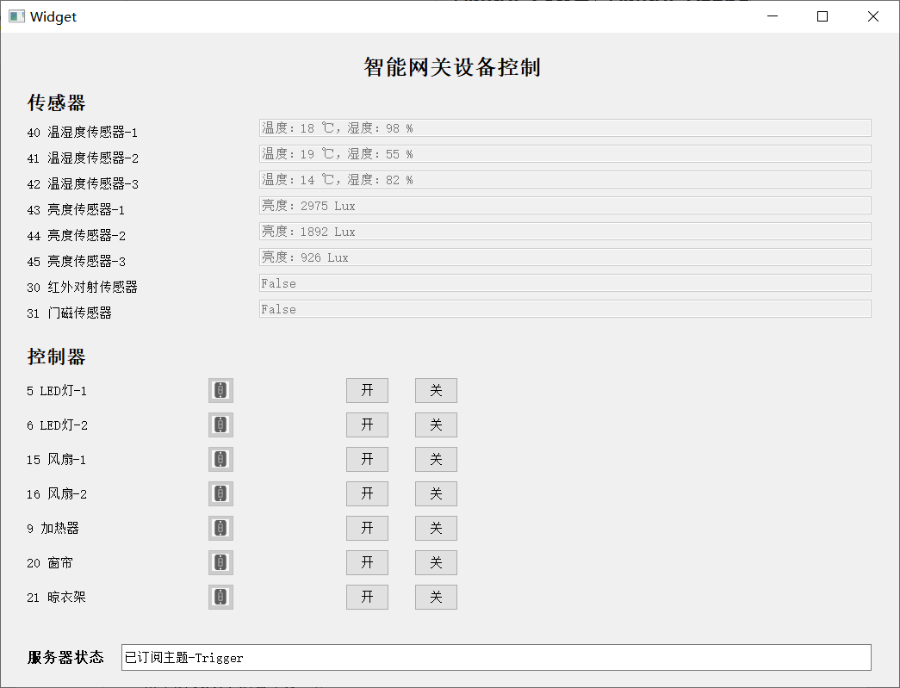

图5.2 Qt显示传感器状态

如图5.3，当打开LED灯-1时，UI界面中相应的图标会点亮，下方状态栏将显示发布出去的MQTT消息主体。与此同时，数据库与模拟网关中该设备的状态也已经发生改变，如图5.4、5.5所示（注意逻辑设备的id需在原值基础上加100）。

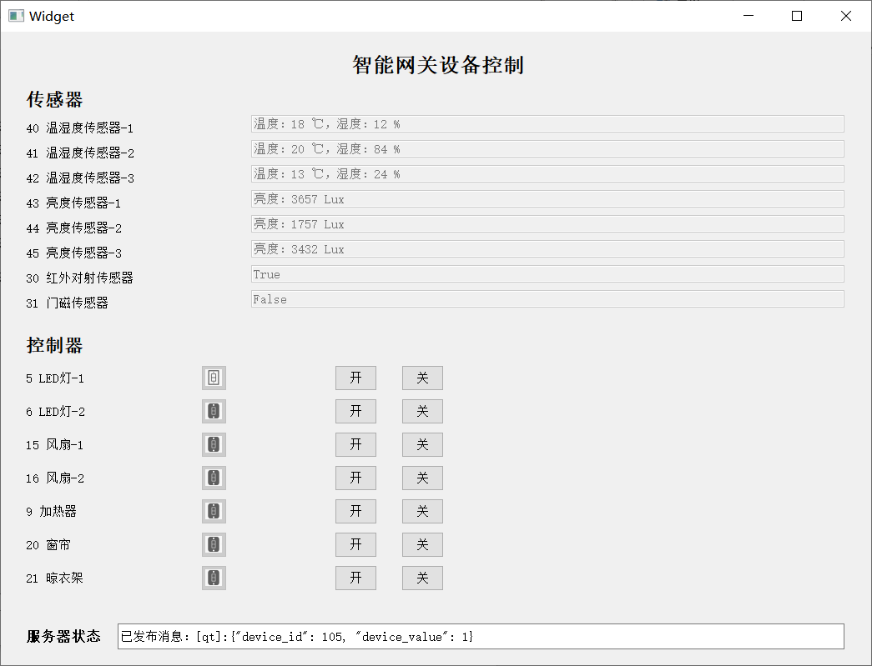

图5.3 Qt操作控制器

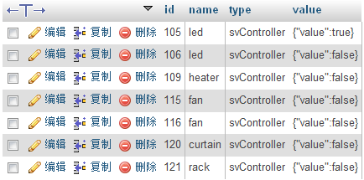

图5.4 数据库控制器状态

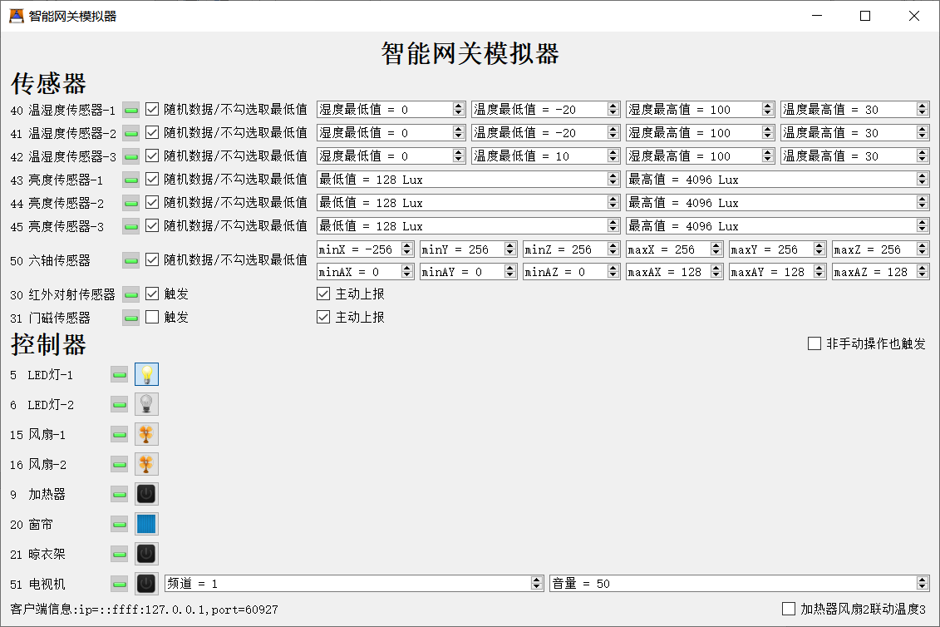

图5.5 模拟网关控制器状态

**六、总结**

总体而言，此次实验，我们从零开始实现了一个物联网系统，利用数据库和MQTT服务实现了数据的流动和设备的控制，不仅对这些工具有了深入的学习，也对json等数据格式、Qt、Python等更加熟练。回顾项目的完成过程，我们遇到过大大小小的困难，但所幸都成功解决，其中最让我们印象深刻的如下：

1. 温湿度等传感器值的更新。因为在最初完成的服务器端PHP脚本中，我们单次只能更新一个设备的一条值属性，而温湿度等传感器的值包含有多个部分，因此在数据更新上存在一定问题。考虑到PHP脚本修改不存在的值属性时会自动将其添加到设备的属性中，我们最后决定采用连续更新，即对设备值的每个部分，设定一个单独的值属性，每当温湿度等传感器的状态改变时，便将其每个值都更新一次。经过这样的处理，我们就可以实现多值传感器的状态读取与显示；
2. Qt程序UI界面的图片插入。根据文档，Qt的pushButton可以设置图片作为其外观，但在代码中设置了图片的路径后其却并未正常显示。经过查阅博客，我们最后使用了qrc资源配置文件指定了需要插入的图片，终于解决了此问题。

总的来说，在整个项目过程中，我们并没有遇到太大的困难。感谢老师们的耐心指导，让我们避免了很多弯路，能够快速上手、不断适应，最后完成整个系统。当我们看到程序正确显示传感器数据、成功操控控制器时，心中所体会到的是苦尽甘来的喜悦，是收获的满足。经过这样一次练习，我们成功地将学到的知识融会贯通，并打下了该有的基础，不失为一次良好的学习体验。